1. 策略模式

面向接口编程

1. 观察者模式

自己写

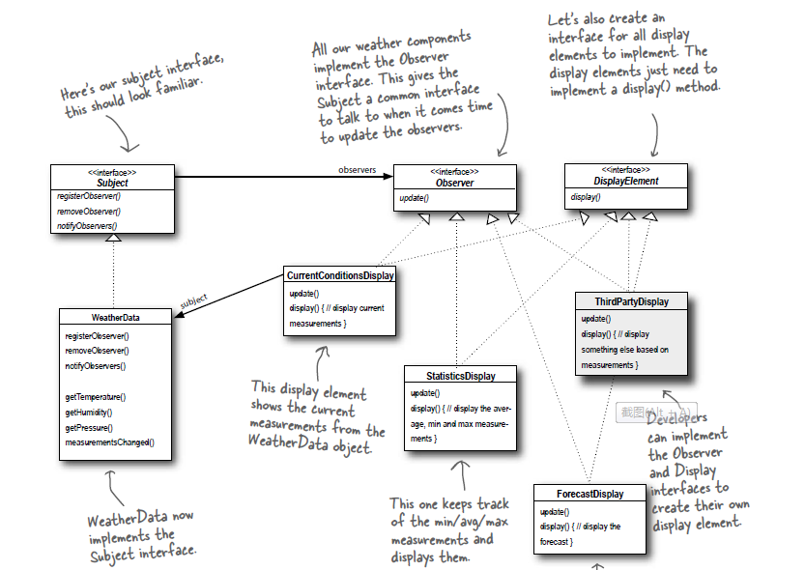

java提供

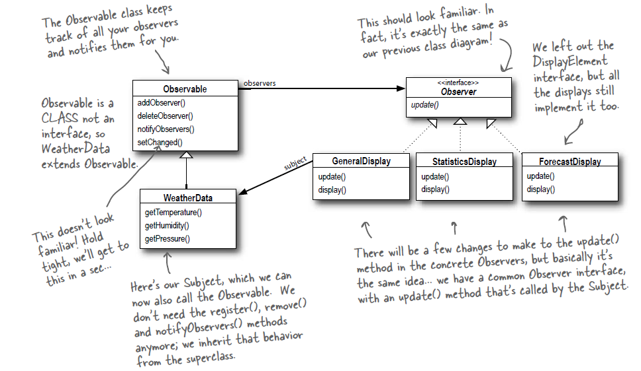

1. 装饰模式

前提：装饰者和被装饰都必须是继承了同一个类。

一层套一层

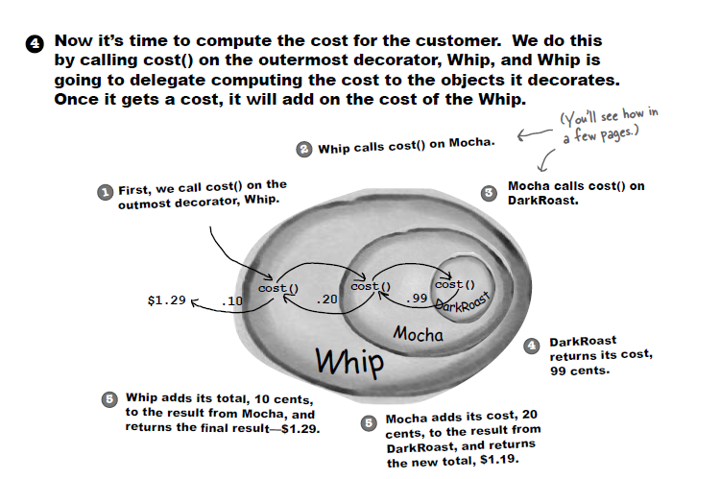

1546049180(1)

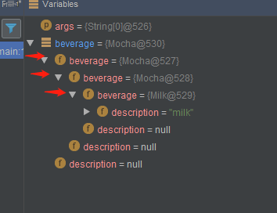

应用：javaIO

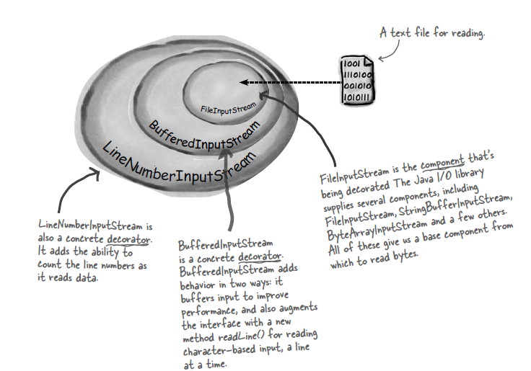

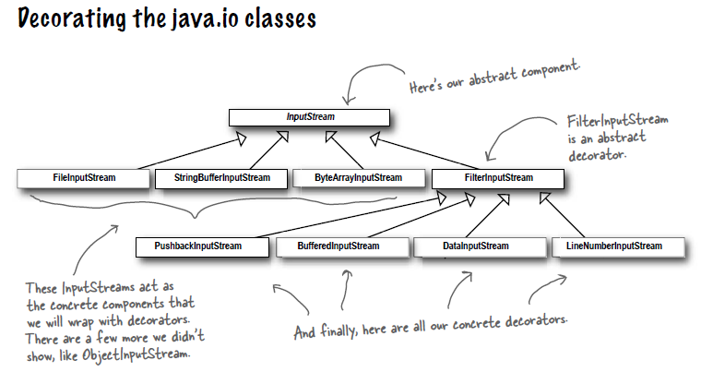

1. 工厂模式和抽象工厂模式区别
   1. 工厂模式只负责创造实体，抽象工厂可以提供产品

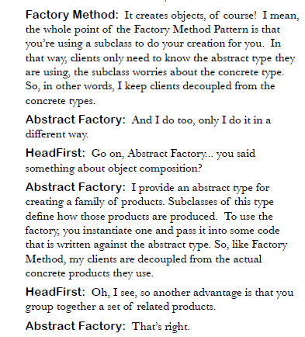

* 1. 当需要加一个类型时，工厂无需改变，只需要加对应类型即可。抽象工厂需要加上接口，因为抽象工厂提供的是一个产品

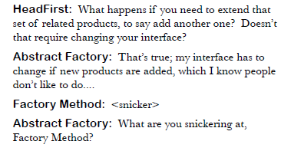

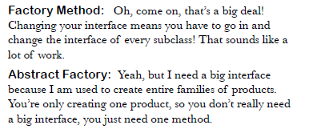

* 1. 抽象工厂提供组合，并且抽象工厂在创造组合中的元件时也会用到工厂模式

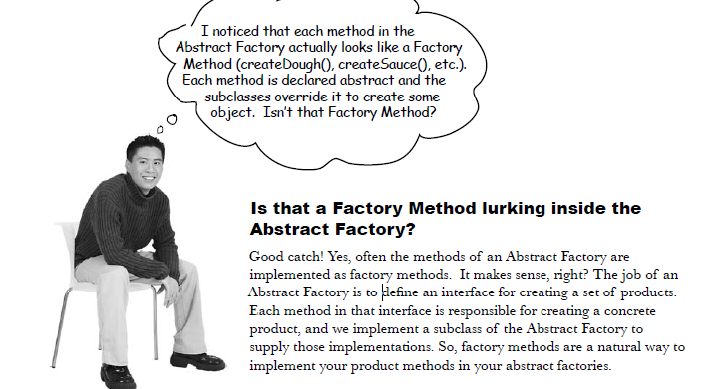

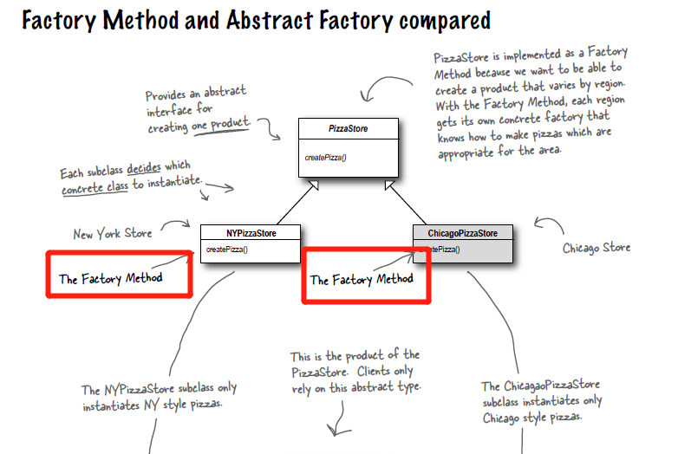

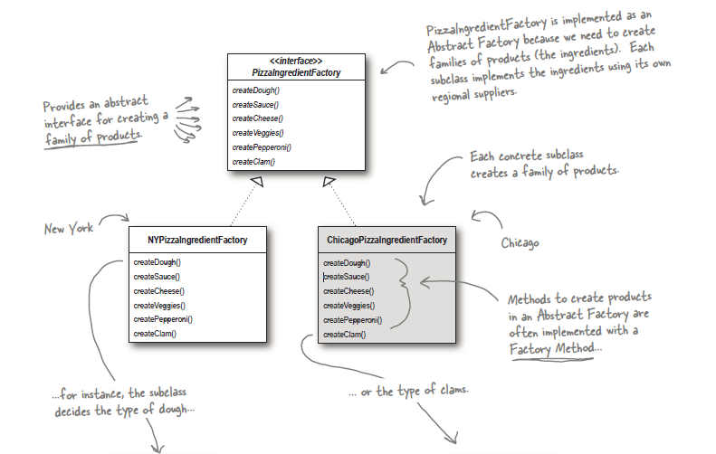

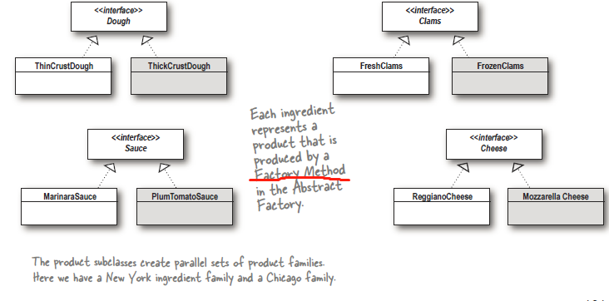

* 1. 两者应用

当需要一个产品时，用抽象工厂，当只需要创建实例来松耦合时用工厂

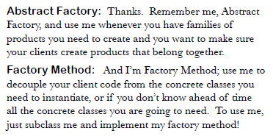

1. 单例模式
   1. 和静态类最重要的区别

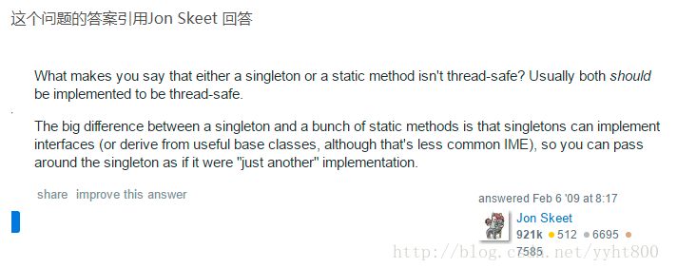

* 1. 实现方式

Double Check Lock(DCL模式)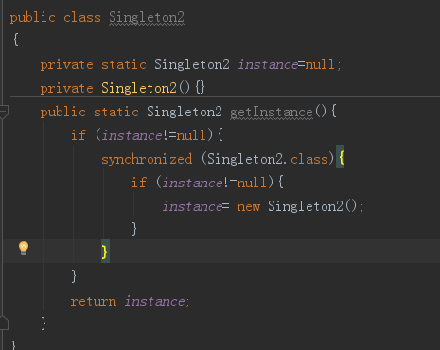

*缺点:第一次加载稍慢,由于java处理器允许乱序执行,偶尔会失败*

静态内部类实现单例模式

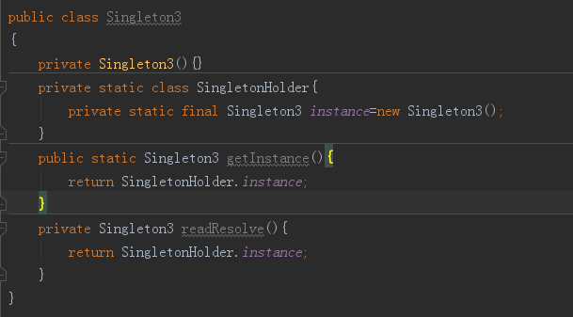

反序列化时会重新生成对象的问题:加入readResolve方法即可解决。因为反序列化时会调用这个方法。

1. 命令模式

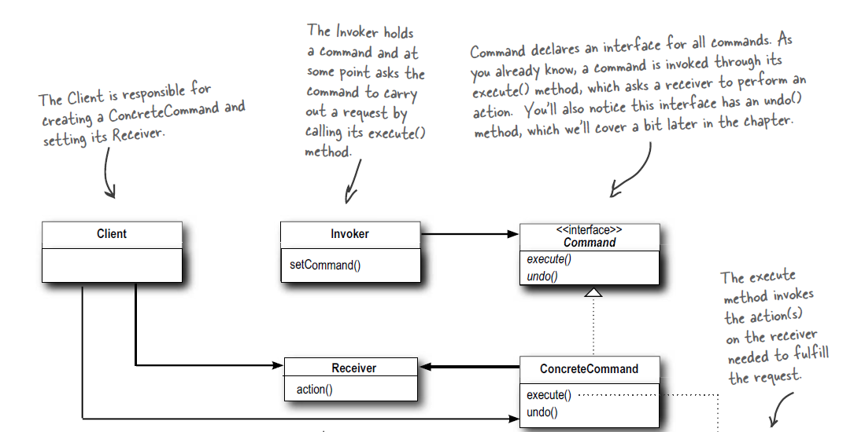

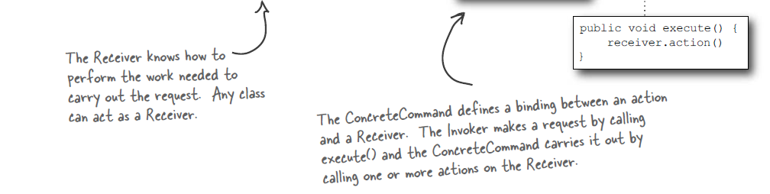

1. 适配器模式
   1. 形式

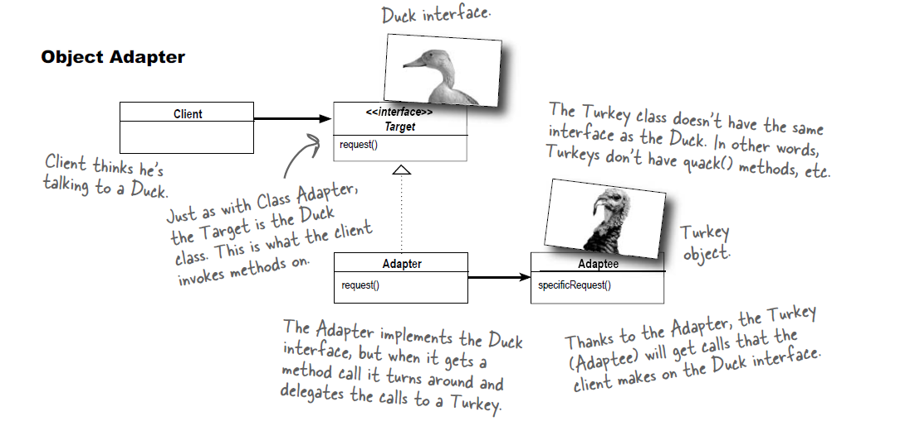

* 1. 一个只能转一个

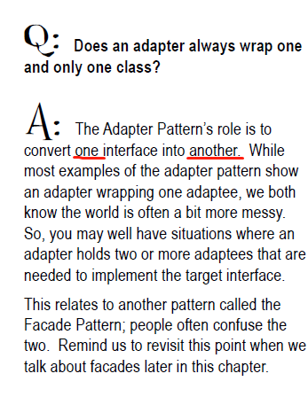

1. 门面模式
   1. 形式

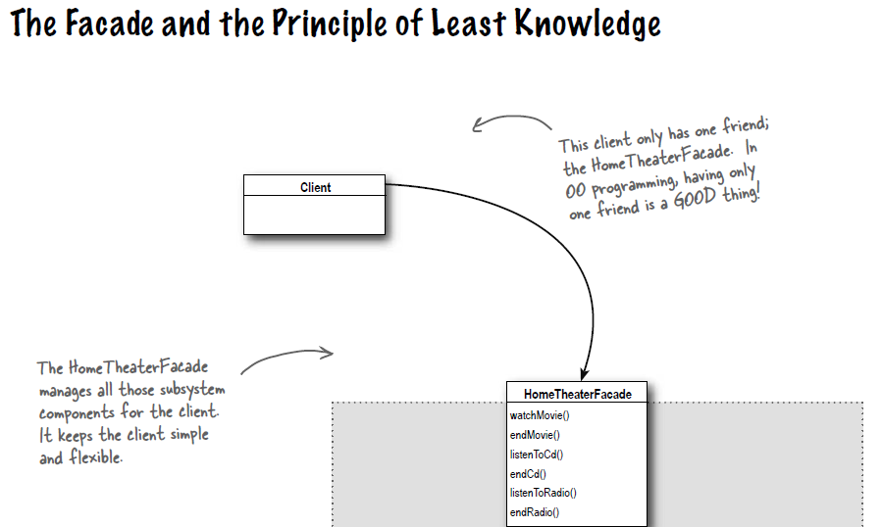

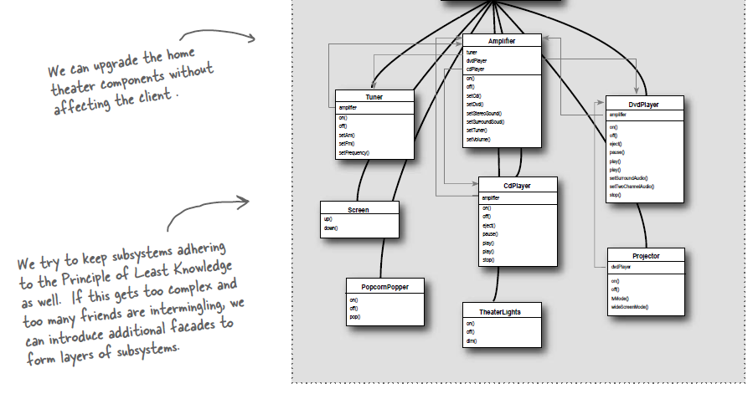

* 1. 与适配模式区别

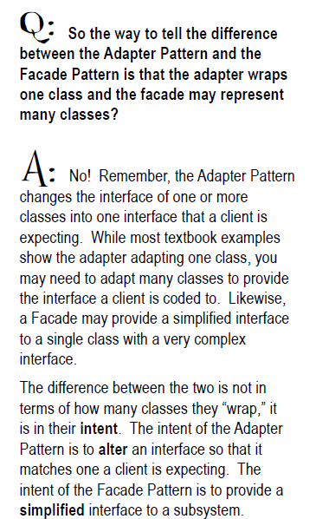

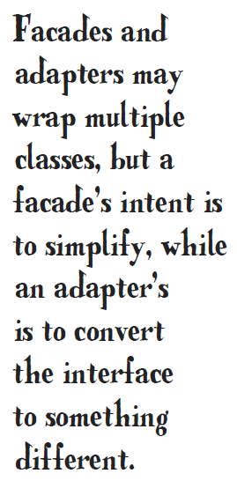

适配是把一种转化为另一种，门面是提供一个更简洁的接口给子类

1. 模板模式
   1. 形式

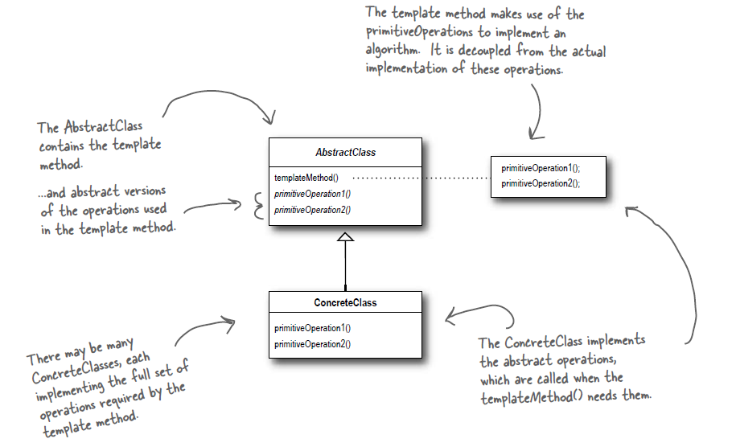

* 1. 应用：非常广泛，工厂模式就是一个特殊的模板模式，JAVA SWING也是一个模板模式，等等。

1. 迭代器模式

都实现Iterator接口，客户端用iterotor来调用

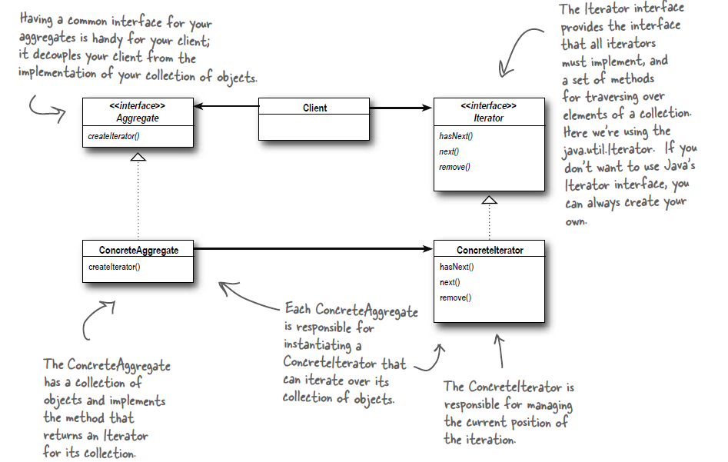

1. 组合模式
   1. 定义

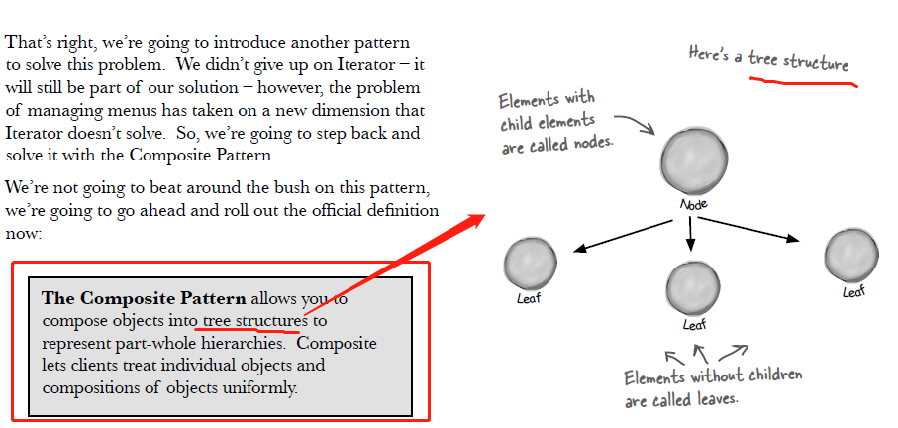

* 1. 形式

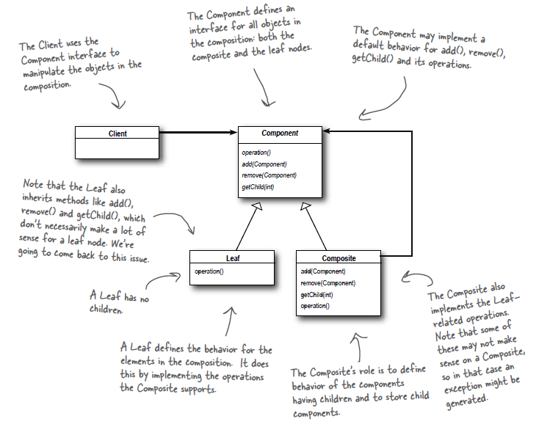

* 1. 应用：JAVA SWING就是一个树状结构

1. 状态模式
   1. 定义

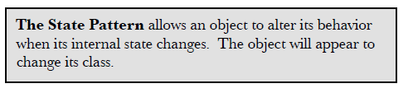

* 1. 形式

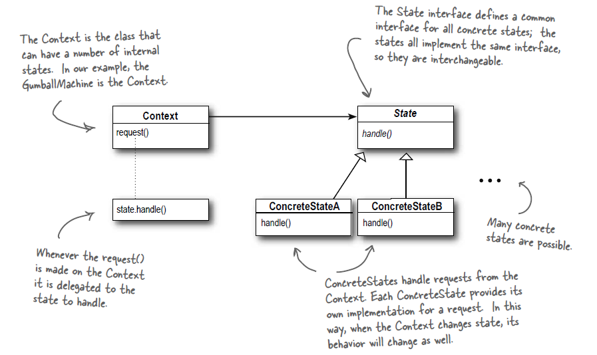

* 1. 与策略模式区别

形式一样，但意图不同

* + 1. 策略模式:把许多灵活的改变归到子类。来实现不同的行为。
    2. 状态模式：把许多条件放进上下文。来更容易的改变状态对象的行为。

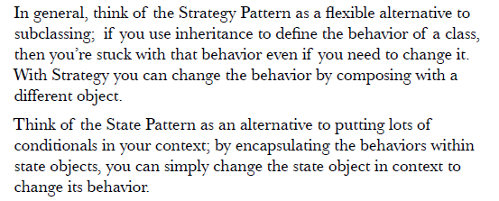

1. 代理模式